中国海洋大学计算机科学与技术系
编 译 原 理 实 验 报 告
姓名 | 岳宇轩 | 年级 | 2019 | 专业 | 计算机科学与技术
学号 | 19020011038 | 题目 | 用Lex和Yacc设计语法分析器1&2
实验时间 | 2022年 5 月 26 日 |  |  | 实验教师 | 王欣捷

一、实验目的：
实验目的：学习如何使用Yacc设计一个语法分析器，并与用lex写的词法分析器链接起来。

实验目的：学习如何使用Lex和Yacc设计一个语法分析器，并学习如何在语法分析的同时生成分析树。

二、实验环境：
Cygwin、GCC、Flex

- 实验任务及要求：
实验7：

实验内容：使用yacc为实验3所给的语言写一个语法分析器（你可以重新设计该语言的文法，但不能改变语言）。其中，词法分析使用实验4中已完成的词法分析器（即，你需要将本实验的语法分析器和实验4的词法分析器链接起来）。

实验要求：
输入为实验3所给语言写的源程序文件；输出为屏幕显示语法分析是否成功。
在语法分析中不能出现任何的冲突（移进-归约或归约-归约冲突），或者虽然有冲突，但是你能够说清楚冲突是如何解决的。
在cygwin下用flex，bison和gcc工具将实验调试通过，并且你写的语法分析器至少应该能通过例子parser0中testcases目录下的test0.p和test1.p两个测试例的测试。

实验参考：
可以在例子parser0的基础上进行修改；如果你尚不能将实验2的词法分析器和本实验的语法分析器链接起来，可以暂时使用parser0给出的词法分析器（前提是你的语法分析器中终结符名的定义与parser0的相同）。
请认真阅读例子，发现错误及时提出。

实验8：

实验目的：学习如何使用Lex和Yacc设计一个语法分析器，并学习如何在语法分析的同时生成分析树。

实验内容：修改实验7，给产生式加上动作，动作为生成一棵语法分析树。这棵分析树的结构可以使用或参照例子parser1中ast.h文件中定义的分析树结构。

实验要求：
输入为实验3所给语言写的源程序文件；输出为一棵语法分析树，这棵语法分析树的表示方法可以是这样两种：1.将分析树的数据结构打印出来；2.按分析树的结构输出一个C语言源程序文件（即输入是所给语言的源程序文件，输出为语义相同的C语言源程序文件）。
在cygwin下用flex，bison和gcc工具将实验调试通过，并且你写的语法分析器至少应该能通过例子parser1中testcases目录下的test0.p和test1.p两个测试例。

实验参考：
可以参考例子parser1或在它的基础上进行修改；如果你尚不能将实验4的词法分析器和本实验的语法分析器链接起来，可以暂时使用parser1给出的词法分析器（前提是你的语法分析器中终结符名的定义与parser1的相同）。你也可以在自己的语法分析器中直接使用parser1已经提供的输出方式（打印分析树的数据结构），但前提是你必须使用parser1提供的分析树结构（ast.h）。
请认真阅读例子，发现错误及时提出。

- 实验过程及结果：
实验7
- 编写词法分析器
直接将实验4中的代码复制到exp7.l中，并做如下修改：
·删除writeout函数。
·将main函数移至语法分析器exp7.y中。
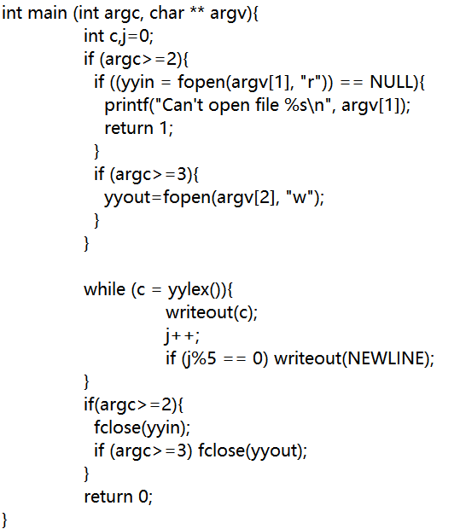
·删除对记号名的宏定义，因为在语法分析器中直接定义记号名。
·在头文件中包含”exp7.tab.c”，这在实验5中使用过。
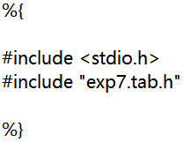

- 编写语法分析器
语法分析器写在exp7.y中。
①首先，根据以往实验，写出C语法的文件包含，宏定义，全局变量定义，函数声明等。

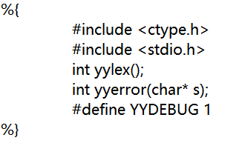

②使用%union定义联合体，处理文法中各符号所带的属性
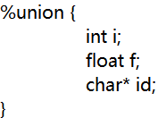

根据Yacc使用指南：如果你在写文法说明文件时，需要用到一些终结符和非终结符的属性值，那么你可以先将这些属性值放入对应的属性值栈中，并在需要使用的时候从属性值栈中取出。不过，在你这么做之前，你首先需要定义这些终结符和非终结符的属性值的类型。
于是进行定义如下：
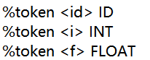

③使用%token定义终结符，注意，这里的记号名要与词法分析器exp7.l中定义的一致，这是连接词法分析器和语法分析器的关键。

④修改文法，解决冲突
下列文法存在移进-归约冲突：
<变量说明> → VAR <变量说明表>;
<变量说明表>→<变量表>: <类型> | <变量表>: <类型>; <变量说明表>
分析如下：
现有句子：
VAR i, j, k: INTEGER;
f0: REAL;
按照上述文法，步骤如下：
·遇到VAR，移进
·遇到i，移进
·遇到逗号，移进
·遇到j，移进
·遇到逗号，移进
·遇到k，移进
·规约i,j,k为变量表
·遇到冒号，移进
·遇到INTEGER，移进
·规约INTEGER为类型
·遇到分号，此时不知是将分号移进，还是将i, j, k: INTEGER归约为变量说明表，发生移进-归约冲突。

解决方案：修改上述文法为：
<变量说明> --> VAR <变量说明表>
<变量说明表> --> <变量表>: <类型> ;| <变量表>: <类型>; <变量说明表>
修改之后的产生式，当分析器遇到分号时，一定是移进，根据下一个记号是否为BEGIN来判断是规约还是继续移进。
⑤编写规则段：
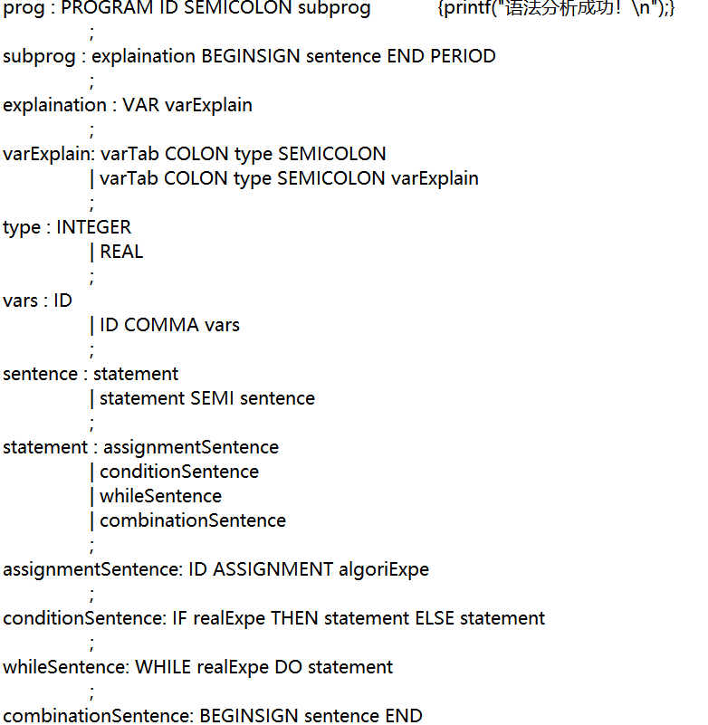
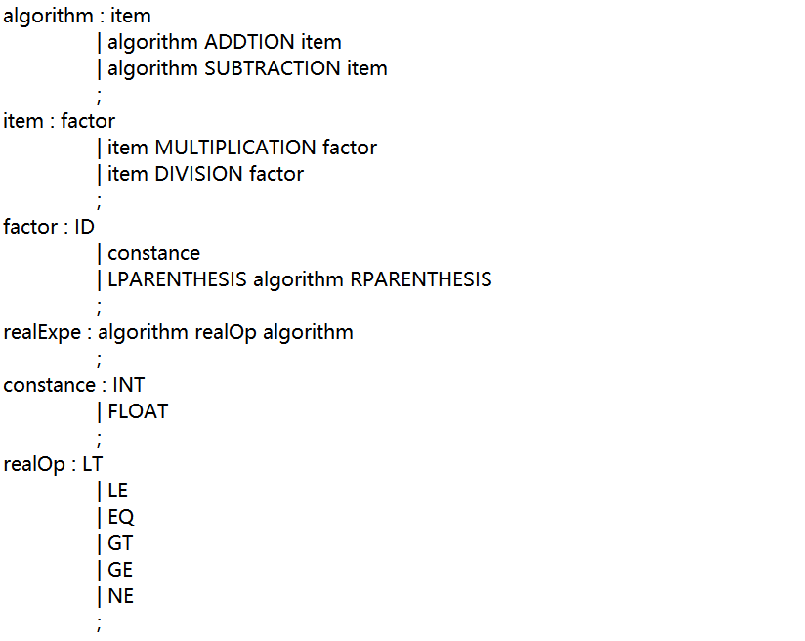

⑥main函数（直接用从实验四exp4.l中的）

- 实验结果：
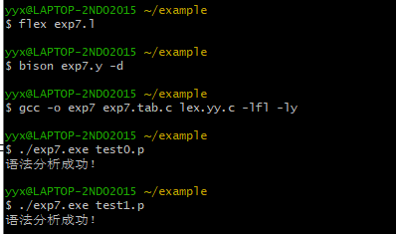
实验8
- 读懂ast.h

要想完成本实验，需要读懂ast.h，补全ast.c
ast.h中首先声明了一些枚举变量：
①ttype
表示变量的类型，有整型T_int和实型T_real两种
②a_op
表示二元算术运算的类型，共有+ - * /四种
③a_bop
二元布尔运算六种：=, <>, <, <=, >, >=
④a_pos
源文件某记号的位置类型，报错用

ast.h中声明了一些数据结构：
①变量数据结构a_id_
·id的数据结构，pos为位置，val为id的名字

②算术表达式数据结构a_exp_
·a_pos
·枚举变量kind为表达式的类型，分为变量、整型数、实型数和二元表达式
·声明了一个联合体exp，其中二元运算表达式由有op,left,right三个成员的结构体组成，变量表达式是var类型，整型表达式直接就是int类型，实型表达式直接就是double类型。

③布尔表达式a_bexp_
·a_pos
·由布尔运算类型a_bop（枚举变量③）和左右两个算术表达式构成的结构体

④语句数据结构a_stm_
·枚举变量kind表示类型
·有一个联合体变量stm，其含有三个结构体变量，分别为a_assign_stm_，a_if_stm_，a_while_stm_ ，分别表示赋值语句、if语句、while语句
·a_assign_stm_由变量var和算术表达式exp构成，通过var = exp可以很好理解
·a_if_stm_由布尔运算表达式b和两个语句数据结构构成，通过if b then s1 else s2可以很好理解
·a_while_stm_ 由布尔表达式b和语句s构成，通过while b do s可以很好理解
·顺序语句用a_stm_list（下面会讲到）类型的变量

⑤a_stm_list_
语句列表，实质上是一个单向链表
·自身数据head，是语句a_stm类型
·指向下一个节点的指针

⑥a_var_list_
变量列表，实质上是一个单向链表
·自身数据head，是变量a_id类型
·指向下一个节点的指针

⑦变量声明语句数据结构a_dec_
·type表示类型，因为是ttype类型，所以只有整型和实型
·a_pos
·一个变量列表（上文解释过的a_var_list）
·根据老师悉心的注释
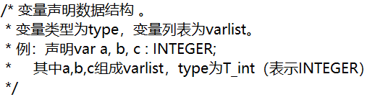
可以清楚理解

⑧变量声明列表数据结构a_dec_list_
变量声明列表，实质上是一个单向链表
·自身数据head，是变量a_dec类型
·指向下一个节点的指针

⑨程序数据结构a_prog_
·char*类型的程序名
·a_pos
·变量声明列表declist
·语句列表stmlist

- 理解完ast.h之后，整个实验的脉络就比较清晰了。下面在ast.c中进行各个语法结构的构造函数的补全操作。

由于所有的函数补全操作均类似，主要都是对其进行变量的赋值操作，通过上述结构体的分析可以非常清楚的理解各个变量的含义，因此不过多赘述，仅举一例说明：

/* make exp node from real */
a_exp A_RealExp(a_pos pos, double fval){
a_exp ret = checked_malloc(sizeof(*ret));
ret->kind = A_realExp;
ret->pos = pos;
ret->exp.fval = fval;
return ret;
}

·参照整型算术表达式函数的定义，先定义一个结构体变量，为其开辟空间。
·根据上面分析过的算术表达式结构体的成员进行赋值即可。
3.给产生式加上动作：
prog : PROGRAM ID SEMI subprog {program = A_Prog(EM_tokPos, $2, varDecListhead, stmListhead);}
;
subprog : varDec BEGIN0 stmList END DOT {stmListhead = $3;}
;
varDec : VAR varDecList {varDecListhead = $2;}
;
varDecList : varList COLON type SEMI {$$ = A_DecList(A_VarDec(EM_tokPos,
$1,
$3),
NULL); }
| varList COLON type SEMI varDecList {$$ = A_DecList(A_VarDec(EM_tokPos,
$1,
$3),
$5); }
;
type : INTEGER {$$ = T_int;}
| REAL {$$ = T_real;}
;

varList : ID { $$ = A_VarList(A_Id(EM_tokPos, $1), NULL); }
| ID COMMA varList {$$ = A_VarList(A_Id(EM_tokPos, $1), $3); }
;
stmList : statement {$$ = A_StmList($1, NULL); }
| statement SEMI stmList {$$ = A_StmList($1, $3);}
;
statement : assignStm
| ifStm
| whileStm
| seqStm
;
assignStm : ID ASSIGNMENT algoriExpe {$$ = A_Assign (EM_tokPos,
A_Id(EM_tokPos, $1),
$3);}
;
ifStm : IF boolExpe THEN statement ELSE statement {$$ = A_If(EM_tokPos, $2, $4, $6);}
;
whileStm : WHILE boolExpe DO statement {$$ = A_While(EM_tokPos, $2, $4);}
;
seqStm : BEGIN0 stmList END {$$ = A_Seq(EM_tokPos, $2);}
;
algoriExpe : item
| algoriExpe PLUS item {$$ = A_OpExp(EM_tokPos, A_plusOp, $1, $3);}
| algoriExpe MINUS item {$$ = A_OpExp(EM_tokPos, A_minusOp, $1, $3);}
;
item : factor
| item TIMES factor {$$ = A_OpExp(EM_tokPos, A_timesOp, $1, $3);}
| item DIVIDE factor {$$ = A_OpExp(EM_tokPos, A_divideOp, $1, $3);}
;
factor : ID {$$ = A_VarExp(EM_tokPos, A_Id(EM_tokPos, $1));}
| constNum
| LPAREN algoriExpe RPAREN {$$ = $2;}
;
boolExpe : algoriExpe realOp algoriExpe {$$ = A_BExp(EM_tokPos, $2, $1, $3);}
;
constNum : INT {$$ = A_IntExp(EM_tokPos, $1);}
| FLOAT {$$ = A_RealExp(EM_tokPos, $1);}
;
realOp : LT {$$ = A_ltOp;}
| LE {$$ = A_leOp;}
| EQ {$$ = A_eqOp;}
| GT {$$ = A_gtOp;}
| GE {$$ = A_geOp;}
| NE {$$ = A_neqOp;}
;
4.实验结果
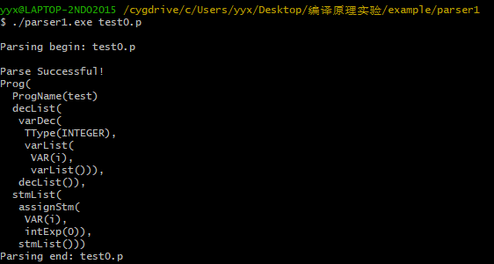

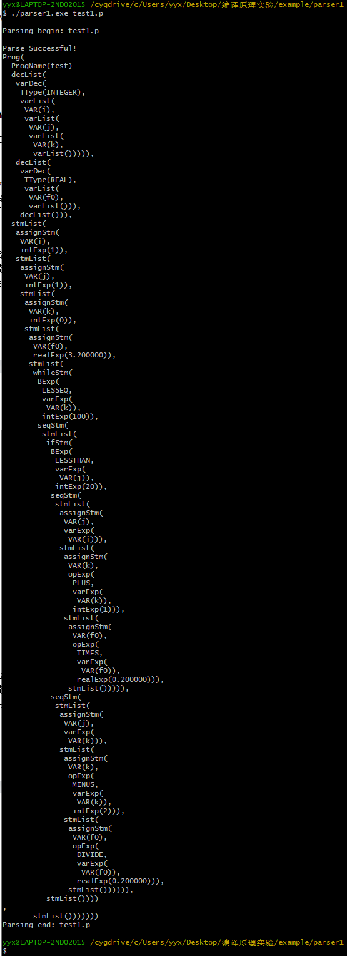

- 实验总结
通过实验七，我复习了如何解决移进归约冲突，巩固了对实验五所学的链接lex写的词法分析器和Yacc写的语法分析器的方法：在词法分析器中头文件引用bison过的语法分析器生成的tab.c头文件，去掉标记定义（在语法分析器中用%token进行定义）、去掉输出函数和主函数（放到语法分析器）；熟悉了Yacc编写语法分析器，包括各种定义和规则段的写法。连接词法分析器和语法分析器的一个关键是二者要定义相同的记号名。
通过实验八，我复习了如何给产生式添加语义动作。我在按照实验7的步骤使用bison,flex,gcc之后遇到了如下问题：
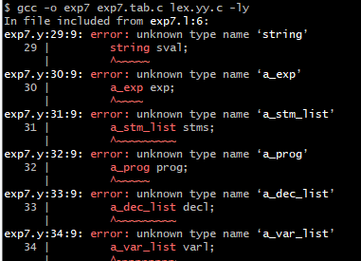

在之前的实验中我没有使用过makefile，在本次实验中我第一次使用makefile，希望能解决问题。我修改makefile将其中两行的注释打开
lex.yy.c: parser.l
flex parser.l
但是结果还是不行。
我自己分析了一下，是ast.h头文件没有正确include进来。但是我检查parser.y中写了include了，但就是无法正确引用。我向老师请教，老师带我分析了makefile文件中编译连接的流程，发现
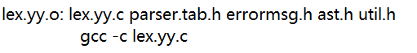
在编译lex.yy.c的过程中需要使用ast.h， util.h ，erroemsg.h等文件，并且由于lex.yy.c是由词法分析器parser.l经过flex得来的，所以在parser.l中就要include上述文件。问题得以解决。

